2024 m sausio mėn. 25 d. profesorių emeritų klubas pakvietė universiteto bendruomenę susitikti su VGTU prof. Regimantu Čiupaila (Lietuvos politiniu bei visuomenės veikėju, buvusiu Seimo nariu, LR Vidaus reikalų ministru). Prelegentas dalyvavo Lietuvai rengiantis, stojant ir 2007 metų pabaigoje įgyjant narystę Šengeno erdvėje. Išklausę pranešimą „Lietuvos kelias į Šengeno erdvę", turėjome galimybę išsamiau aptarti šią temą ir užduoti pranešėjui klausimus. Prelegentas savo pranešimą pradėjo nuo Romos imperijos erdvės, perėjo prie VIII–X a. frankų imperijos, dar vėlesnės Šventosios Romos imperijos, Bismarko suvienytos Vokietijos, Vokietijos, Austro-Vengrijos, D. Britanijos ir Rusijos imperijų erdvės ir jose buvusių prekių, paslaugų ir žmonių judėjimo pasiekimų ir problemų ir kaip buvo laipsniškai pasiekti susitarimai atvedę Europos valstybes į Šengeno erdvę. Pasiklausėme kaip vyko pasirengimas, formalus ir neformalus procesas, bei jo peripetijos, koks buvo aukščiausių Lietuvos valdžios atstovų požiūris į vykstančius procesus.
Į renginį pakvietėme ir Vilniaus universiteto profesorių emeritų klubą. VU profesorių emeritų klubo prezidentas prof. Vaidutis Kučinskas informavo, kad VU profesorių emeritų klubo valdybos posėdyje aptarė galimą bendradarbiavimą su VGTU profesorių emeritų klubu. Malonu, kad pastarajame renginyje dalyvavo VU profesorių emeritų klubo valdybos narys ir viceprezidentas profesorius Antanas Orliukas.
VGTU profesorių emeritų klubo pavedimu dėkojame prelegentui už įdomią ir turiningą kelionę per Europos istorijos vingius, kelius ir klystkelius siekiant geresnio Europos žmonių bendravimo.
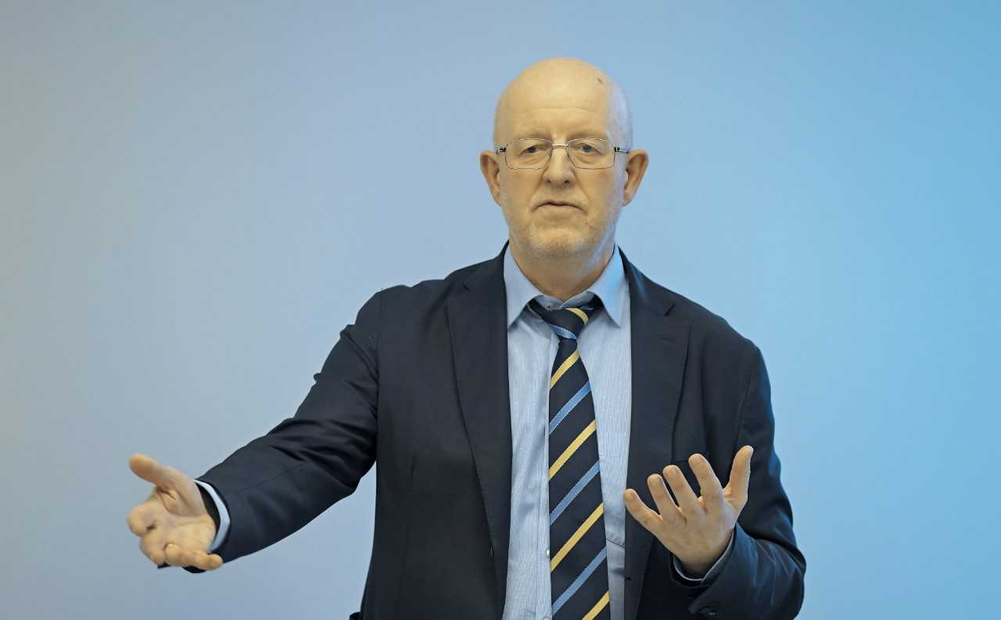
Pranešėjas prof. Regimantas Čiupaila
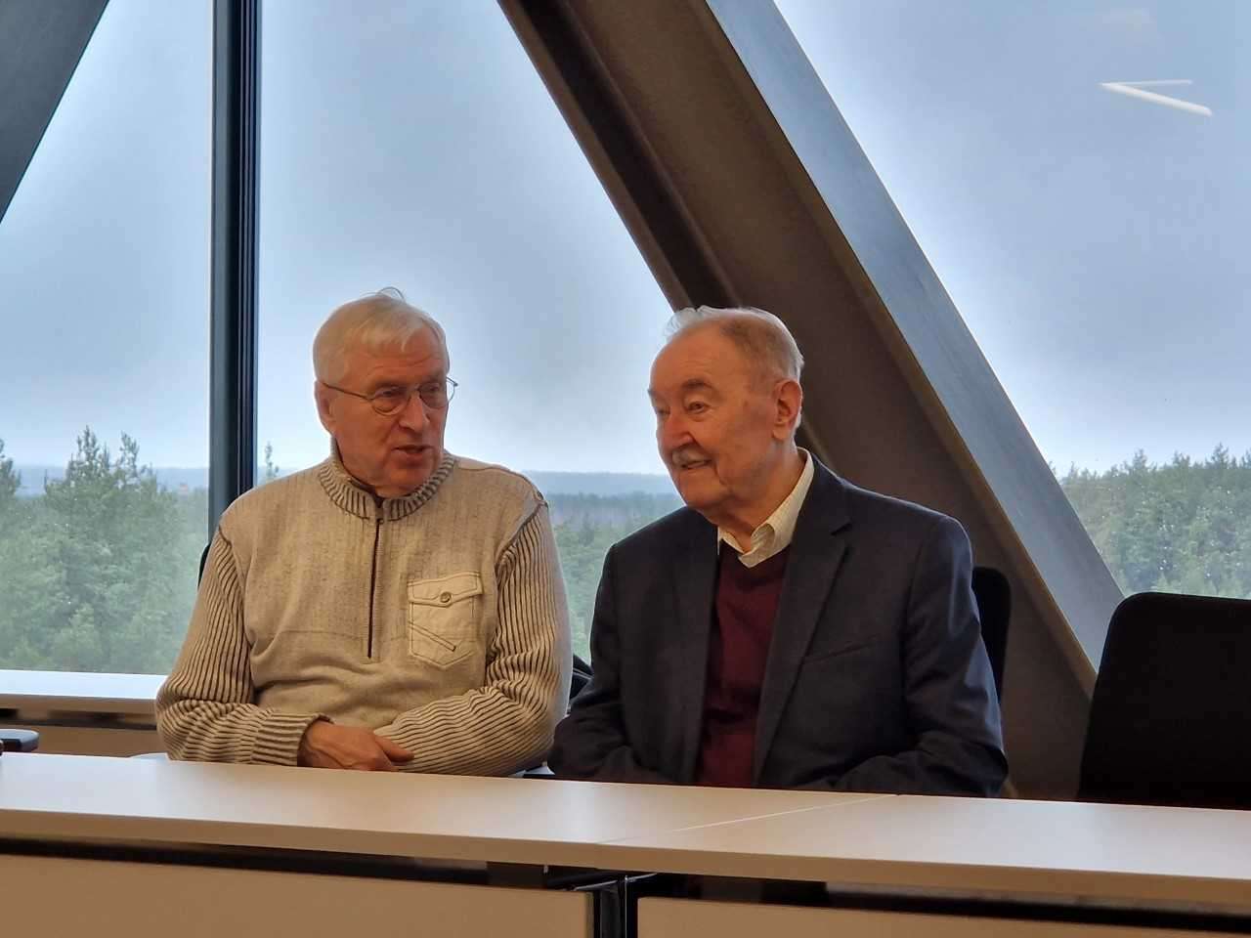
VGTU profesorių emeritų klubo pirmininkas A.V. Valiulis ir VU profesorių emeritų klubo viceprezidentas A. Orliukas
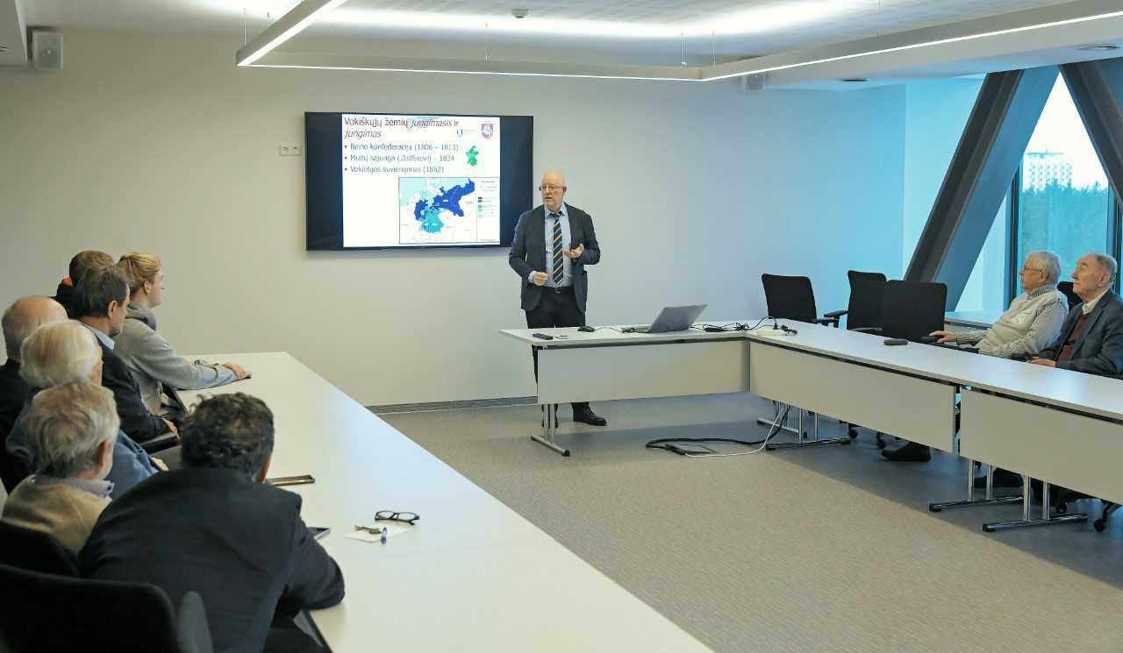

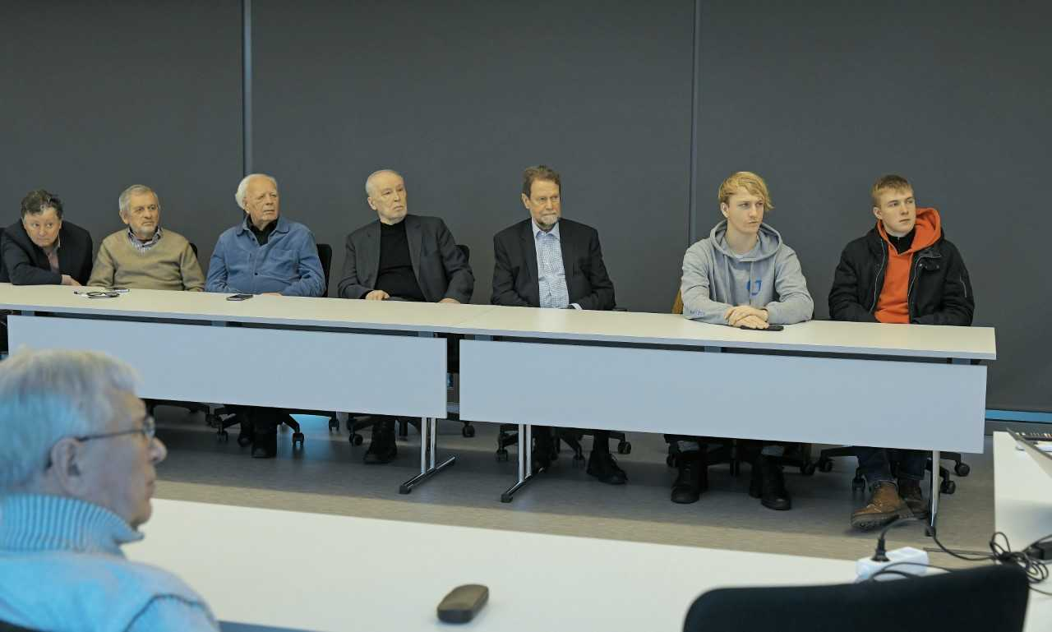
Klausytojai

